НЕДЕЛЯ ПСИХОЛОГИИ
На основании письма Министерства общего и профессионального образования Ростовской области от 30.10.2023 №24/3.1-17907 в ГКОУ РО Пролетарской школе-интернате (приказ от 20.11.2023 № 146) в период времени с 20.11.23 по 24.11.23 прошла «Неделя психологии».
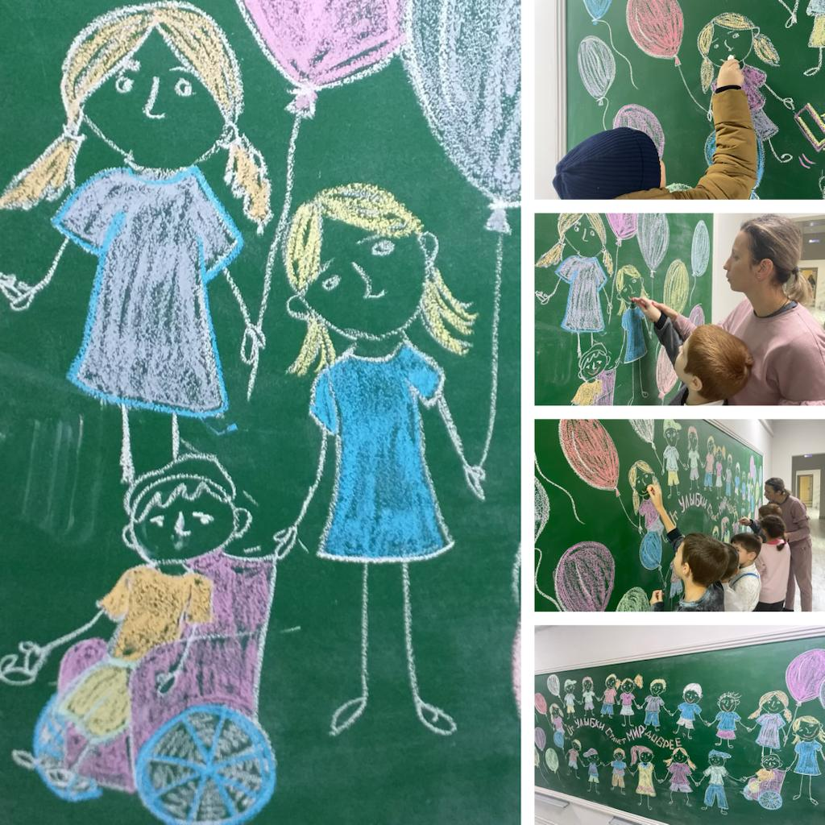
20.11.2023 года педагогами-психологами школы-интерната в холле основного здания учреждения был оформлен наглядно-демонстрационный стенд «От улыбки станет Мир добрее». Цель данного мероприятия: дать возможность детям с помощью мелков и выбранных цветов выразить свое внутреннее психоэмоциональное состояние, вдохновиться на свершение добра, позитива и выработать умение в каждом дне находить положительные моменты.
23.11.2023 классными руководителями 1-9 классов были пополнены классные уголки памятками: «Способы снятия эмоционального стресса». Данная информационно-разъяснительная работа с обучающимися была проведена с целью формирования умения снять напряжение, повысить тонус организма и научиться методам саморегуляции.
С 20.11.2023 по 23.11.2023 проходил фотокросс среди обучающихся начальной школы и средне-старшего звена. Тематика разнообразна: «От улыбки станет всем светлее», «Дружба крепкая не сломается», «В здоровом теле - здоровый дух». Фотокросснесомненно объединил детей в их творчестве, поднял настроение, «вдохнул» заряд бодрости и энтузиазма.
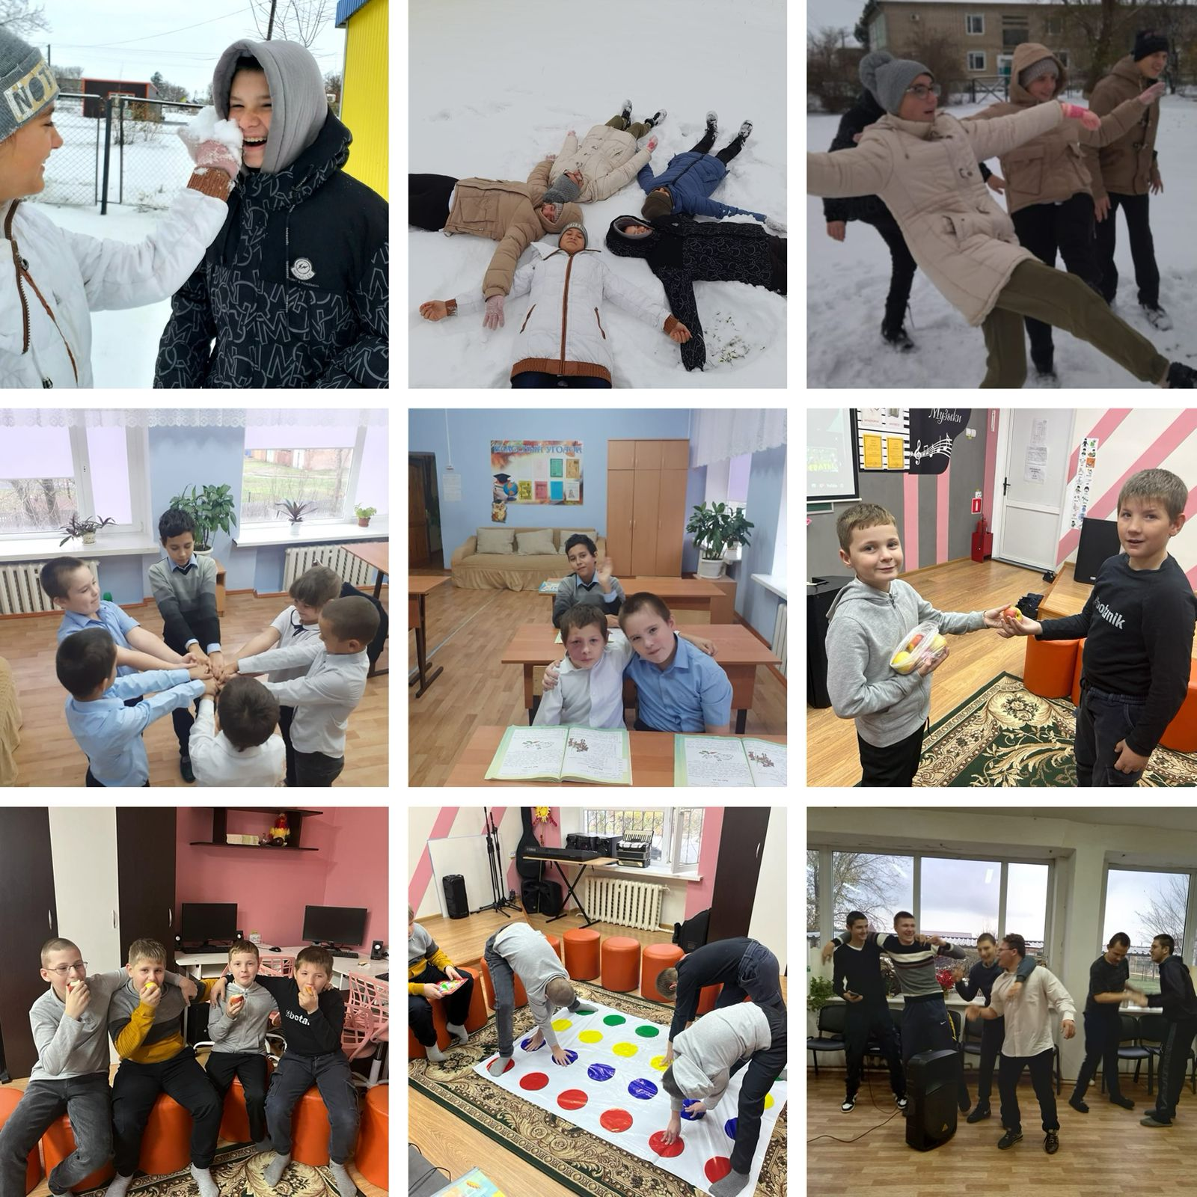
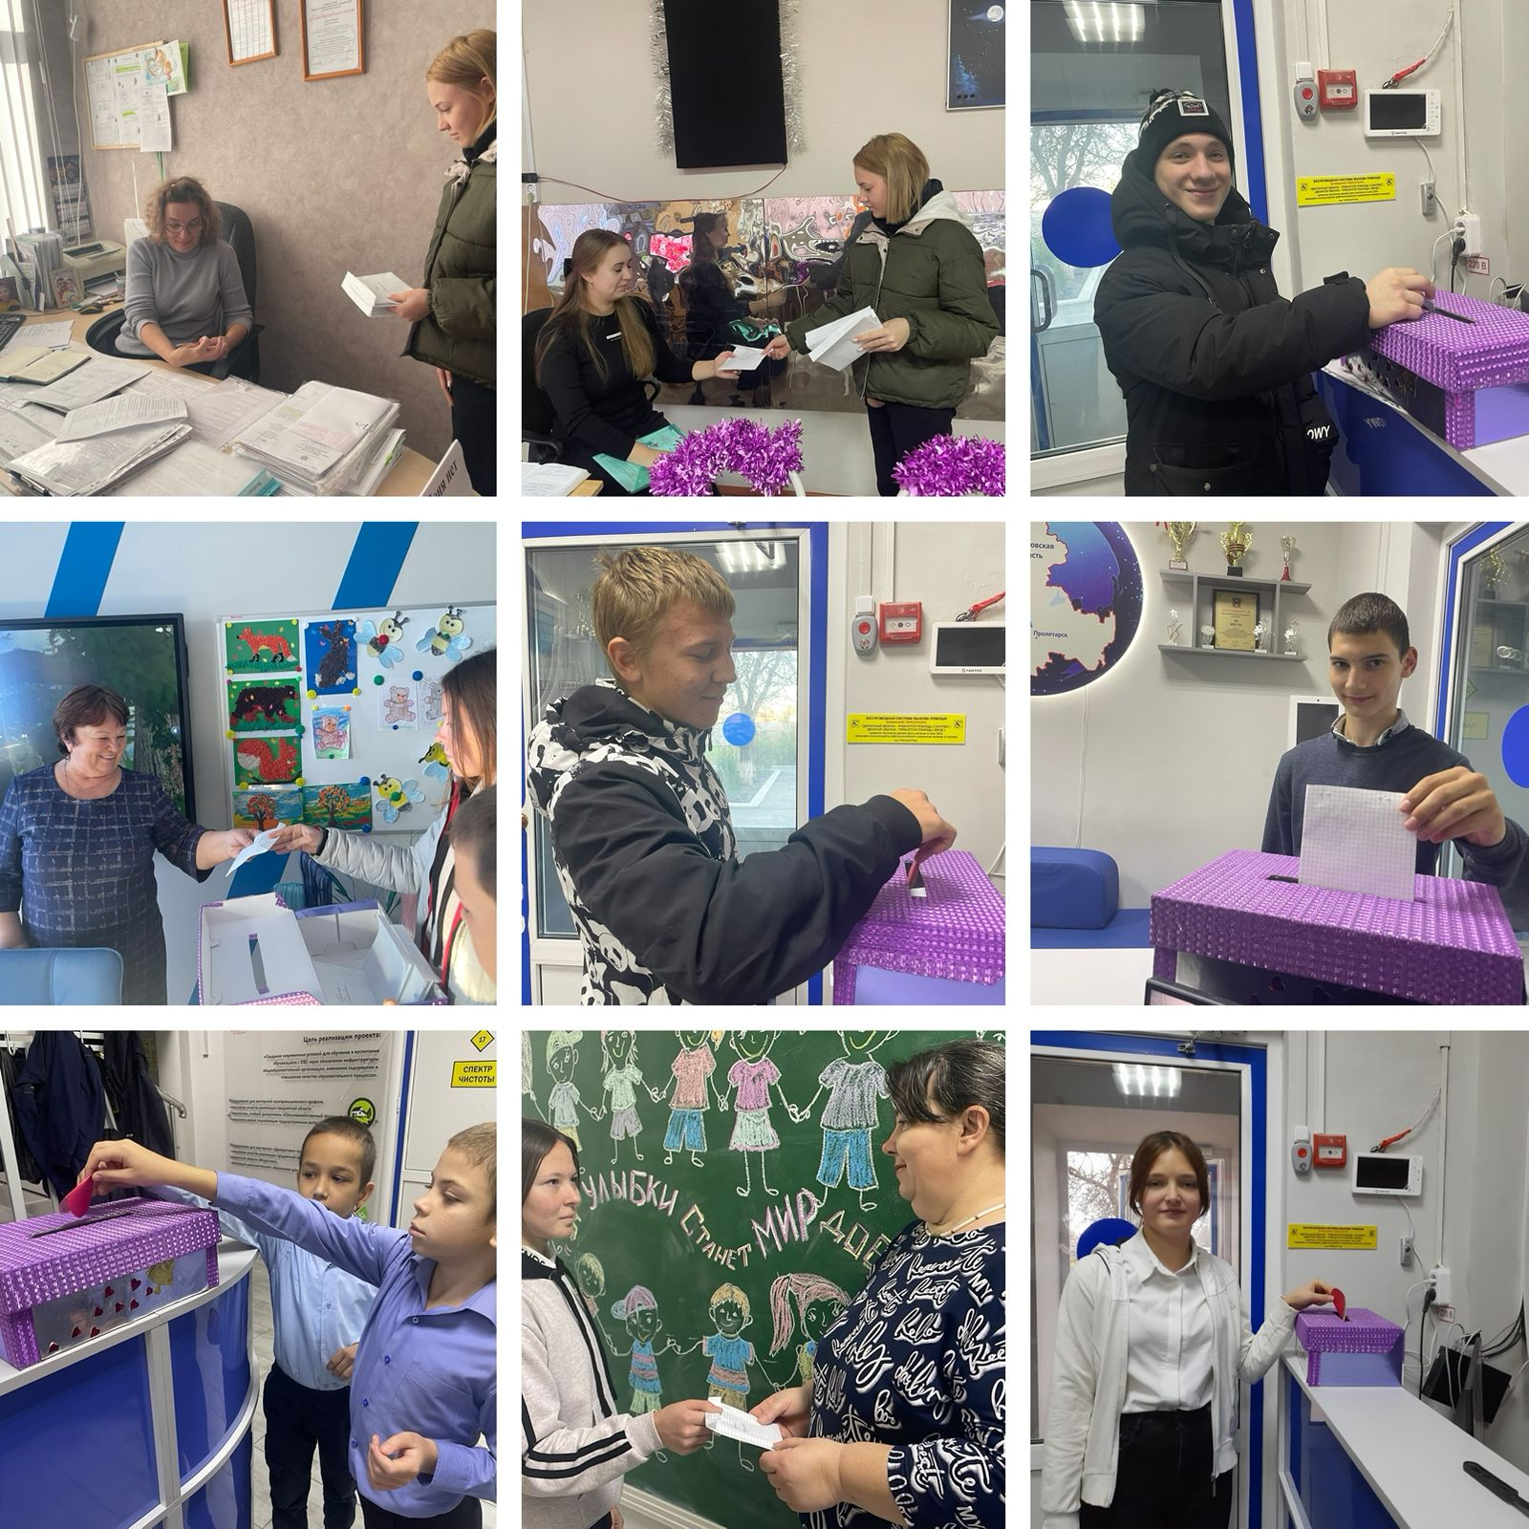
21.11.2023-22.11.2023 Акция «Копилка комплиментов» стала традиционной для обучающихся и сотрудников ГКОУ РО Пролетарской школы-интерната. Все с нетерпением ждут копилку, чтобы вложить туда свое послание с искренними пожеланиями добра и тепла, проявлением чувств и переполняющих эмоций, желанием выделить того человека, к которому испытываешь доверие и истинную симпатию.

Информацию подготовили педагоги-психологи: Черненко М.В., Сидоренко Ю.А.

